移动手机号销户话费能退吗多少钱

移动手机号销户话费能退吗？多少钱及退还方式详解

当您决定不再使用移动手机号时，一个常见的问题就是销户后的话费余额能否退还，以及能退多少钱。本文将详细解答这个问题，包括退还的条件、金额计算以及退还方式。

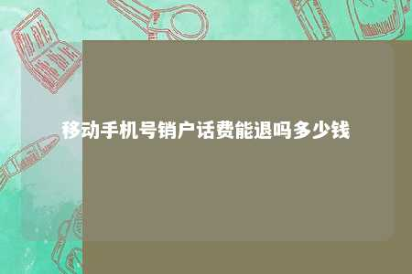

随着科技的发展，更换手机号已成为司空见惯的事情。在销户过程中，如何处理话费余额成为了许多用户关注的焦点。本文将针对移动手机号销户话费退还问题进行详细解析。

一、移动手机号销户话费能退吗？

答案是可以的。根据中国移动的规定，用户在办理手机号销户时，剩余的话费余额可以退还给用户。

二、能退多少钱？

退还的金额取决于您在销户时卡内剩余的话费金额。通常情况下，包括以下几部分：

1. 预存话费：如果您卡内还有未消费的预存话费，这部分金额可以全部退还。
2. 充值卡余额：如果您使用充值卡进行充值，充值卡内的余额也可以退还。
3. 赠送话费：如果您在参与促销活动时获得的话费赠送，这部分赠送的话费通常不予退还。

需要注意的是，赠送的话费或活动优惠等特殊情况下的话费不予退还。

三、退还方式

1. 现金退还：您可以选择将话费余额退还到现金。在办理销户时，携带身份证到移动营业厅办理，工作人员会为您办理现金退还手续。
2. 转入新卡：如果您在销户时同时开通了新卡，可以将话费余额转入新卡中。
3. 线上退款：部分地区的用户可以通过移动官方网站或手机客户端在线申请退款，将话费余额退还到银行卡中。

四、退还时间

通常情况下，话费余额退还手续办理完毕后，3-5个工作日内即可完成退款。

五、注意事项

1. 办理销户时，请确保卡内没有欠费，否则需结清欠费才能办理销户。
2. 办理销户前，请解绑手机号码绑定的各种账户，如微信、支付宝、银行账户等，以免日后出现不必要的麻烦。
3. 办理销户时，请携带本人身份证及手机卡到归属地移动营业厅办理。

移动手机号销户时，用户可以退还卡内剩余的话费余额。具体退还金额取决于卡内话费余额，退还方式包括现金退还、转入新卡或线上退款。在办理销户时，请注意相关注意事项，确保顺利办理。

文章地址：<https://www.yyzq.team/post/409757.html>